

мой музыкальный дневник

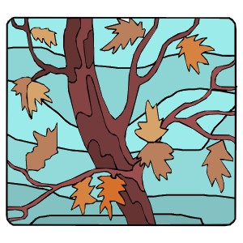 | 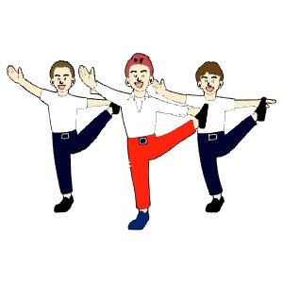 |  | 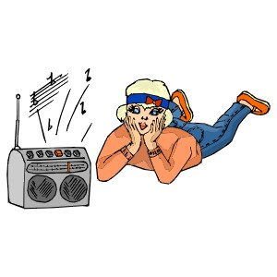 | 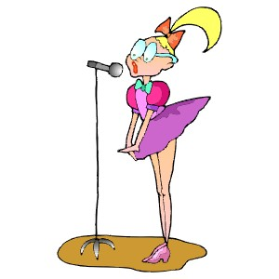 | 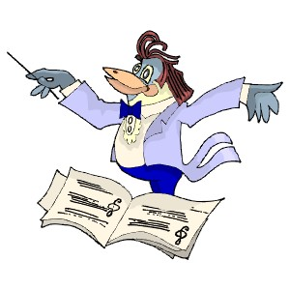 | 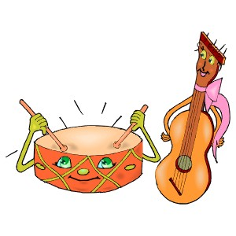 |  | 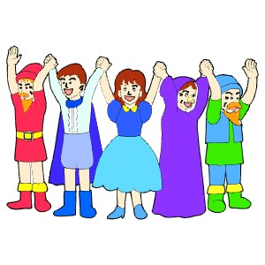


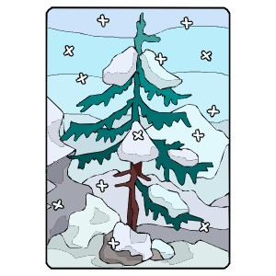



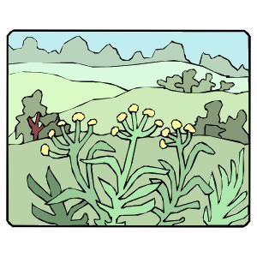

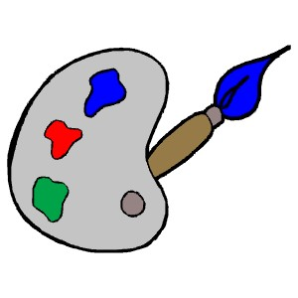



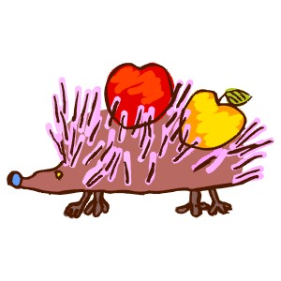

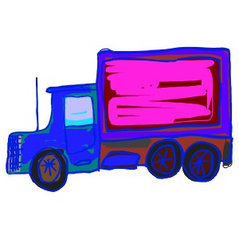

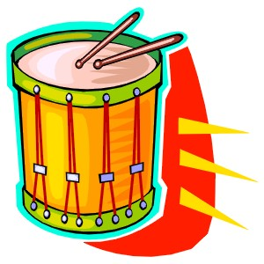 |  | 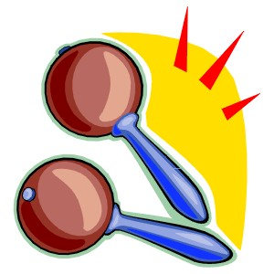 | 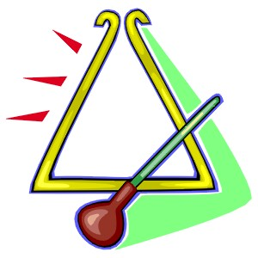 | 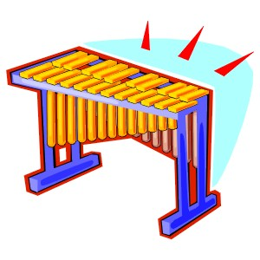 | 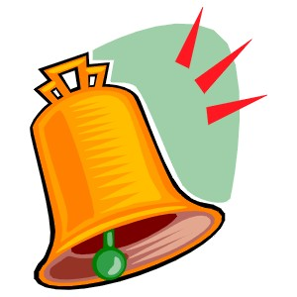 | 







Муниципальное дошкольное образовательное учреждение «Детский сад «Светлячок»»

мой музыкальный дневник

Разработка формы дневника для фиксирования музыкальной деятельности дошкольника

Выполнила: Харламова
Татьяна Александровна
Музыкальный руководитель
1категории

с. Мильково
При разработке формы дневника для фиксирования музыкальной деятельности дошкольников в группах учитывались определенные критерии:

- оригинальность формы;

- простота заполнения дневника;

- возможность фиксации в дневнике творческих проявлений ребенка;

- удовлетворенность собственным результатом;

Дневник заполняется после музыкального занятия уже в группе.
Таблицу «Сегодня у меня хорошо получилось…» ребенок может заполнить как с воспитателем, так и самостоятельно.
Воспитатель объясняет ребенку, что сначала нужно вспомнить, что у него лучше всего получилось на музыкальном занятии, затем выбрать нужную картинку и напротив нее поставить метку, которая может быть любой формы

Каждая такая таблица отмечена определенным временем года (Осень, Зима, Весна, Лето), что облегчает ребенку сориентироваться.
На страничке «Любимая музыка и песенки в моих рисунках » ребенок вполне самостоятельно может проявить свои творческие способности, нарисовав иллюстрацию к любимой песенке или инструментальной музыке которую слушали на музыкальном занятии. Таким образом ребенок закрепляет свои впечатления.
«Теперь я умею играть на разных инструментах» на этой страничке ребенок может закрепить свои знания о детских музыкальных инструментах, нарисовав их в пустых клеточках, но при этом, выбрав те, на которых он уже играл. (Музыкальный руководитель может увидеть, на каких инструментах он еще не играл)
«Я на празднике» - это фотостраничка которую ребенок заполняет вместе с родителями, помещая туда фотографии с утренников.
Такая форма заполнения музыкального дневника предполагает участие как самого ребенка, так и воспитателя, а так же родителей. Результаты, отражаемые в дневнике стимулируют ребенка к музыкальной деятельности. Для музыкального руководителя, это хорошая информация при составлении индивидуальной диагностики на каждого ребенка и определении его интересов.

